Fiche Situation Problème : soigner les poissons

Problématique : élimination de l’excès du traitement de la maladie des « points blancs ».
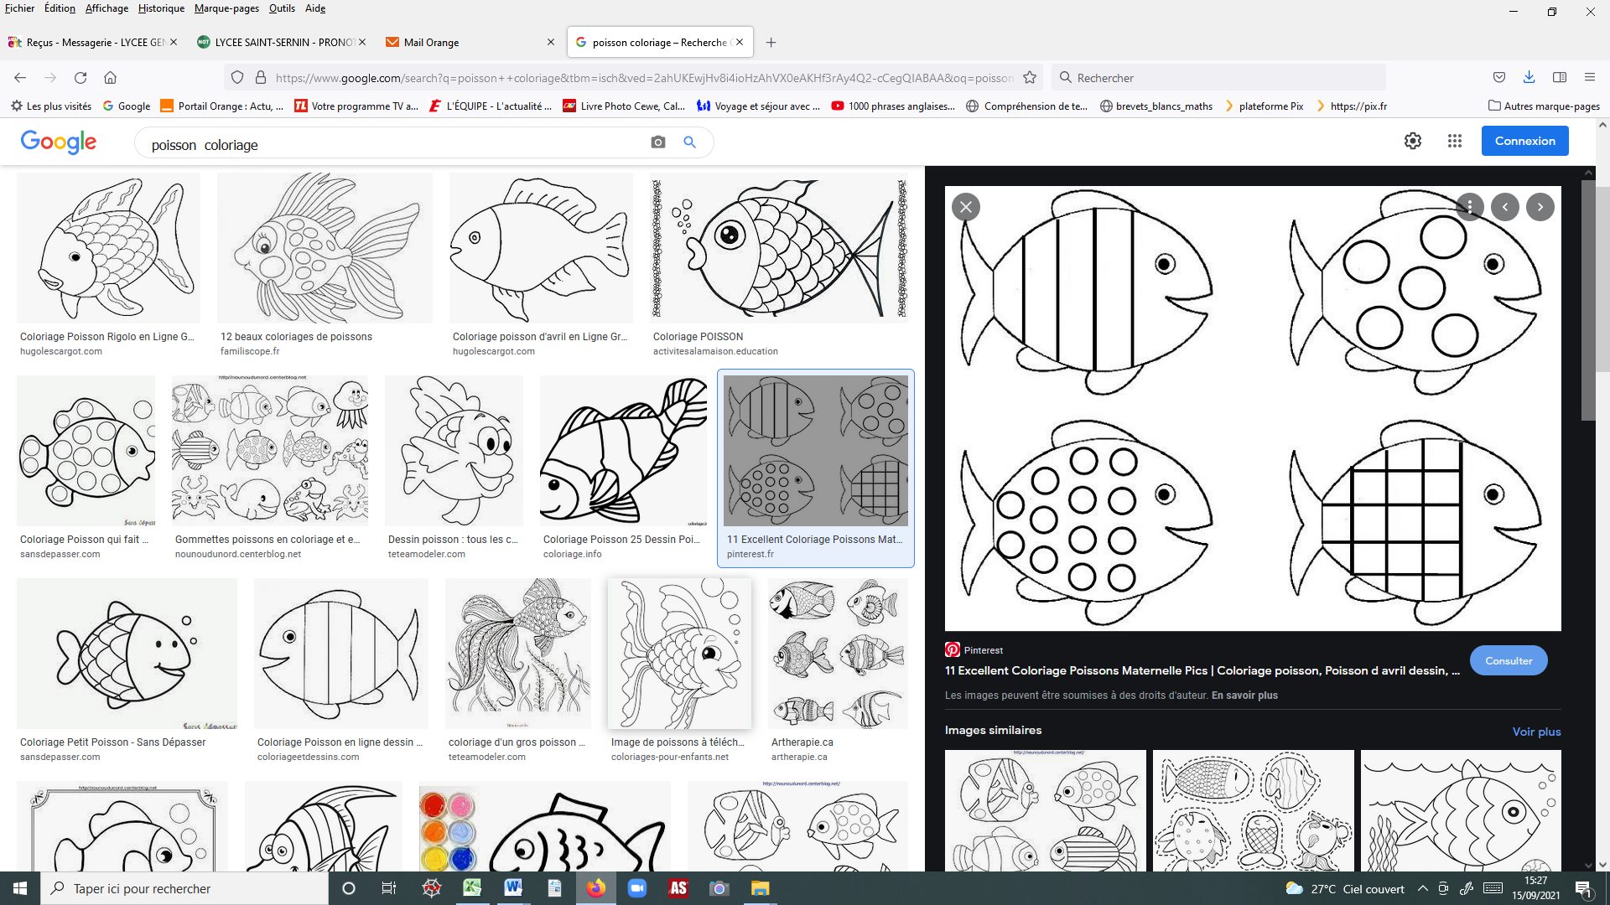
Dans un parc zoologique, se trouve un bassin d’ornement dans lequel de nombreux poissons ont des symptômes de la maladie des « points blancs ». Ses symptômes se manifestent par la présence de petits points blancs sur la peau, un état amorphe des poissons et des irritations. Elle est due à un parasite et se soigne avec du vert de malachite en respectant rigoureusement les doses et les durées d’exposition préconisées.

Un technicien introduit donc dans l’eau du bassin une solution de vert de
malachite. À la fin du traitement des poissons, il doit ajouter la bonne quantité de charbon actif dans l’eau afin d’éliminer le vert de malachite restant.

Question : déterminer le nombre de sacs de charbon actif de 500 g que doit utiliser le technicien pour éliminer

le vert de malachite restant dans l’eau du bassin, après traitement des poissons.

Données :
- le vert de malachite est noté VM ;
- masse molaire du vert de malachite : M(VM) = 329,0 g.mol⁻¹ ;
- on considère que seul le vert de malachite absorbe dans le domaine du visible ;
- dimensions moyennes du bassin d’ornement contenant les poissons à traiter : profondeur : h = 0,50 m ; largeur : ℓ = 3,0 m ; longueur : L = 8,0 m.

Document 1 : Dosage par étalonnage du vert de malachite restant

Protocole expérimental :
- à partir d’une solution aqueuse S₀ de vert de malachite de concentration égale à 2,2×10⁻⁵ mol.L⁻¹, préparer des solutions filles S₁, S₂ et S₃ avec un facteur de dilution respectif de 5 ; 2,5 et 2.
- mesurer l’absorbance A de chaque solution aqueuse étalon de vert de malachite, à la longueur d’onde λ_{max} = 617 nm ;
- mesurer l’absorbance de l’eau du bassin pour la même longueur d’onde.
Résultats des mesures d’absorbance effectuées :
Solution | S1 | S2 | S3
Facteur de dilution par rapport à S₀ | 5 | 2,5 | 2
A | 0,35 | 0,72 | 0,90

L’absorbance de l’eau du bassin mesurée par le technicien est A_{eau} = 0,67.

Document 2 : le charbon actif en aquariophilie.

Le charbon actif est un composé carboné qui est généralement fabriqué à partir de matières végétales.
La structure microporeuse de ce charbon le rend idéal pour la filtration et le traitement de l'eau.
Chaque grain de charbon actif développe une surface de contact avec l’eau entre 500 et 1500 m² par gramme, ce qui est énorme au regard de son faible volume ! Il acquiert alors une forte capacité de fixation, notamment vis-à-vis des molécules organiques (pesticides, colorants, médicaments…). Pour le traitement de l’eau, le charbon actif se présente sous forme de granulés ou en poudre.
On admet que 1 g de charbon actif peut ainsi retenir au minimum 10 mg de vert de malachite.

Parcours de résolution différencié :

- Parcours A : aucune question intermédiaire ; vous répondez à la question posée en vous servant des différents documents et en construisant vous-même le questionnement nécessaire pour répondre à la question posée.

- Parcours B : vous disposez ci-dessous de quelques questions auxquelles vous devez répondre pour vous aider à résoudre le problème posé.

Aides à la résolution pour le parcours B

1/ Pour déterminer la concentration en vert de malachite restant, tracer la courbe adéquate puis l’utiliser pour déterminer la concentration C(VM).
2/ Pour déterminer la masse de vert de malachite restant :
- Calculer t(VM)
- Utiliser une donnée de l’énoncé puis en déduire la masse de malachite restant
3/ Répondre au problème posé.

- Parcours C : vous disposez de l’ensemble des questions intermédiaires qui vous indiquent le cheminement que vous devez suivre pour résoudre le problème posé.

Aides à la résolution pour le parcours C

1/ Pour déterminer la concentration en vert de malachite restant :
- Déterminer la concentration des solutions filles
- Tracer la courbe d’étalonnage A en fonction de C
- Déterminer graphiquement la valeur de la concentration en vert de malachite restant

2/ Pour déterminer la masse de vert de malachite restant :
- Calculer la concentration en masse en vert de malachite restant
- Calculer le volume du bassin
- En déduire la masse de malachite restant

3/ Déterminer la masse de charbon actif nécessaire puis déterminer le nombre de sacs nécessaires.

Compétences/capacités travaillées au cours de cette activité

Compétences | Capacités
S’approprier | - Extraire et exploiter des informations  - Identifier une question scientifique.
Analyser | - Proposer une stratégie de résolution.
Réaliser | - Tracer et exploiter un graphe  - Exploiter un tableau  - Reconnaître et utiliser la proportionnalité  - Convertir  - Utiliser des outils de traitement de données
Valider | - Interpréter des résultats.
Communiquer | - Exprimer un résultat (expression littérale de la grandeur – unité– CS).  - Rédiger une solution.  - S’exprimer correctement à l’oral
Être autonome /  Travailler en équipe | - S’autoévaluer  - Collaborer

Correction :

Solution | S1 | S2 | S3
Facteur de dilution par rapport à S₀ | 5 | 2,5 | 2
Concentration des sol° filles en µmol.L⁻¹ = C_mère / F | 4,4 | 8,8 | 11
A | 0,35 | 0,72 | 0,90

Tracé de la courbe A = f(C) :

Soit utilisation de l’équation de la droite : A = 0,0816 C C(VM) = 0,67 / 0,0816 = 8,2.10⁻⁶ mol/L.
Soit détermination de C graphiquement avec le tracé en pointillé (un peu moins précis).

t(VM) = C(CM) x M(VM) = 8,2.10⁻⁶ mol/L x 329,0 g / mol = 2,7.10⁻³ g / L.
V(bassin) = L x l x h = 12 m³ = 12.10³ L rappel conversion : 1 dm³= 1 L donc 1m³ = 10³ L.
m(VM) = t(VM) x V(bassin) = 32 g (2 CS).

1 g de charbon actif capte 10 mg (à convertir en g) de VM
« m » g de charbon actif capte 32 g de VM

Le traitement du bassin nécessite une masse m = 1 g x 32 g / 10.10⁻³ g = 3,2.10³ g de charbon actif, ce qui correspond à un nbre de sacs m / 500 g = 3,2.10³ g / 500 g = 6,5 soit environ 6 sacs et demi.

